Linschotense Wandelingen:
‘Gras onder je voeten’

Linschotense wandelingen: ‘Gras onder je voeten’
- Meerdere routes/ paden door weilanden en bossen om Linschoten heen
- Kinderen van alle leeftijden aanmoedigen om te gaan wandelen en de natuur te ontdekken(*)
- Bestaande wandelroutes (over verharde weggetjes) linken
- Zo worden de ‘standaard’ wandelroutes meer afwisselend en evt korter
- Ook graag andere stukken van Linschoten ‘openbaarder’ maken
- Hopelijk meer bezoekers door de juiste plekken in het dorp ‘leiden’ om bijvoorbeeld de horeca in het dorp te steunen

(*)
Kleuterroute (+/- 3 km): trollen/ kabouters/ beesten maken van bijvoorbeeld bomen langs de route
Kinder avontuurroute (5-6 km): over allerlei obstakels lopen/ klimmen
Volwassenroute (10-15 km): info borden/ folder met info geschiedenis_, natuur_, landbouw weet-je-datjes

Kleuterroute ideeën…
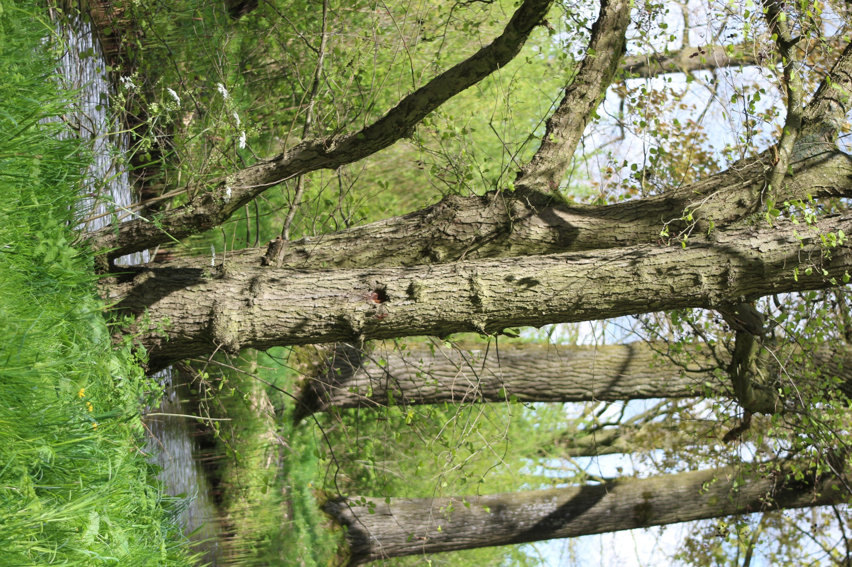
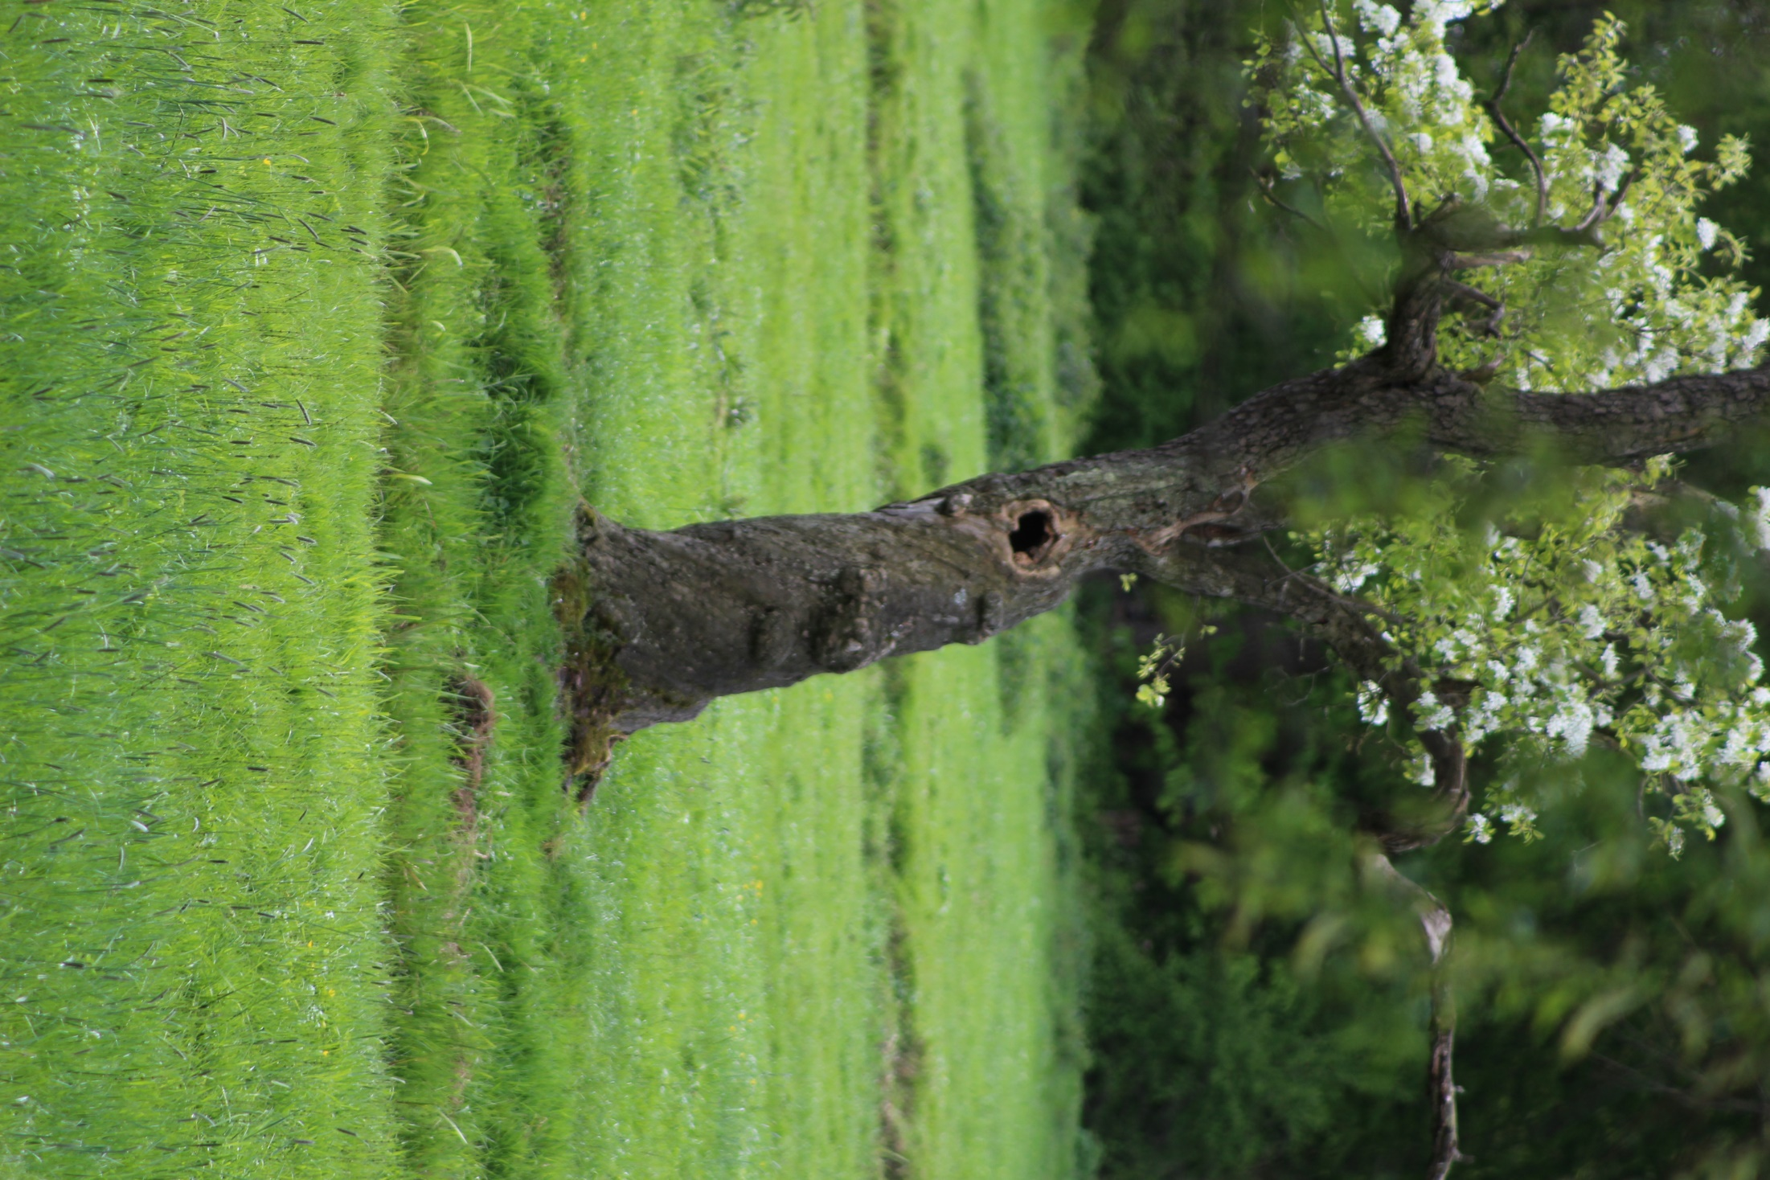
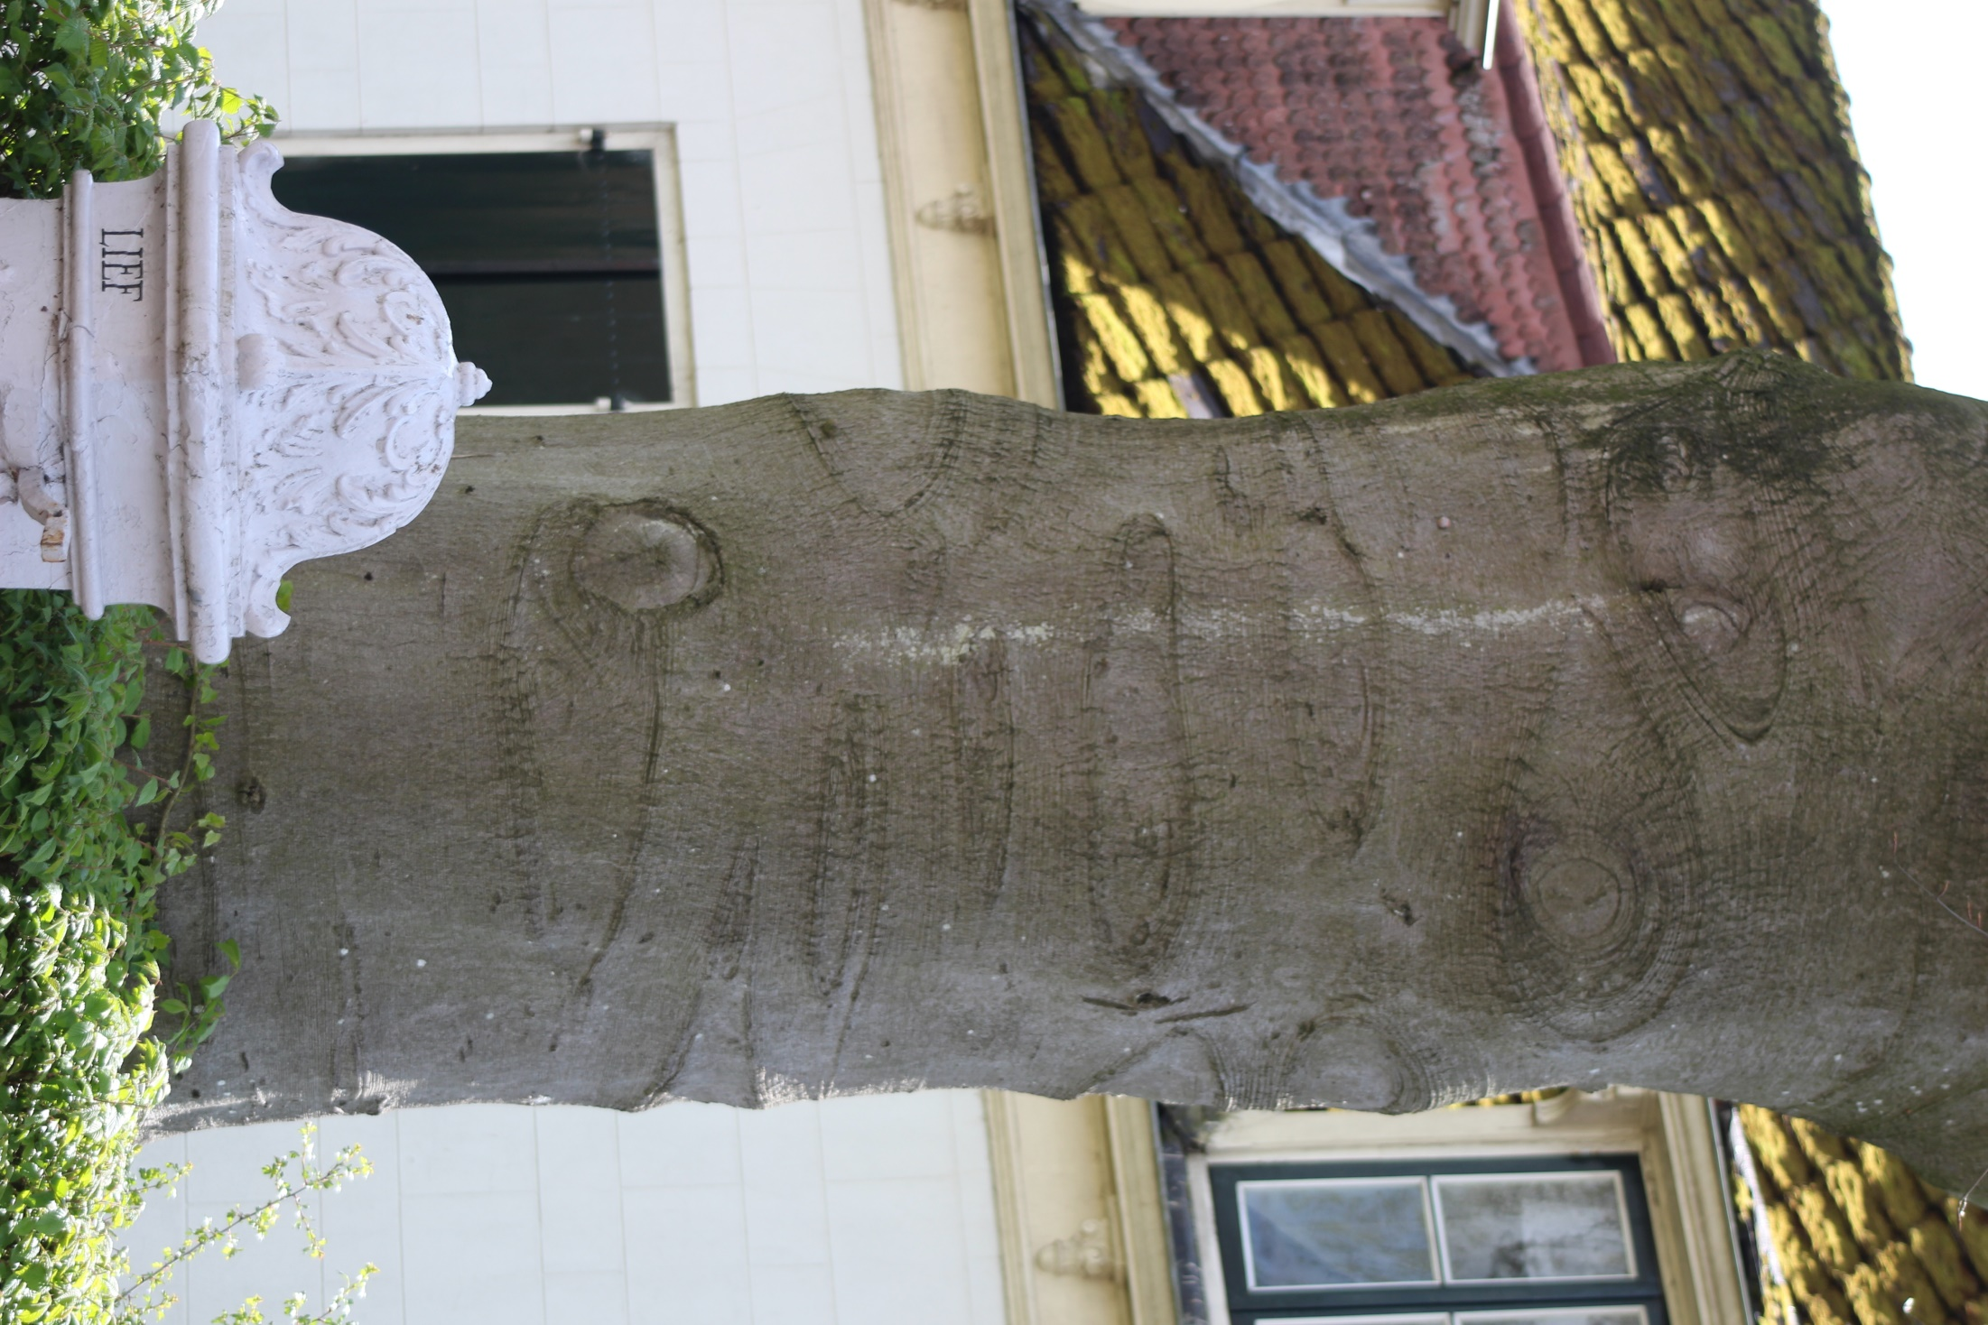

Kinder avontuurroute ideeën
Kinder avontuurroute…

(bestaande route in Haarzuilens)

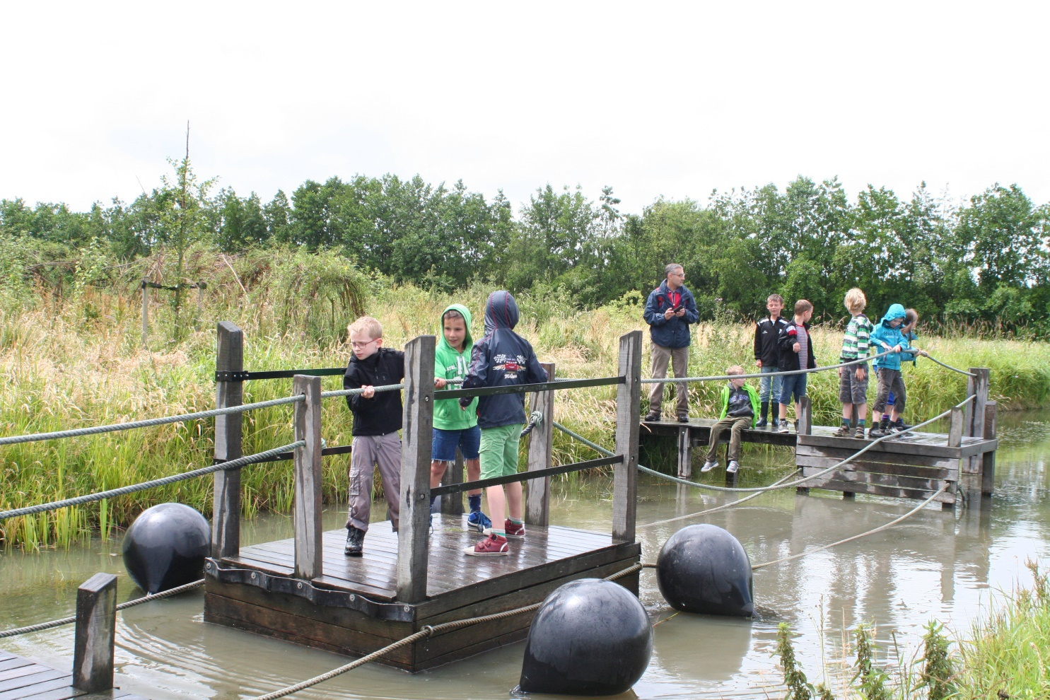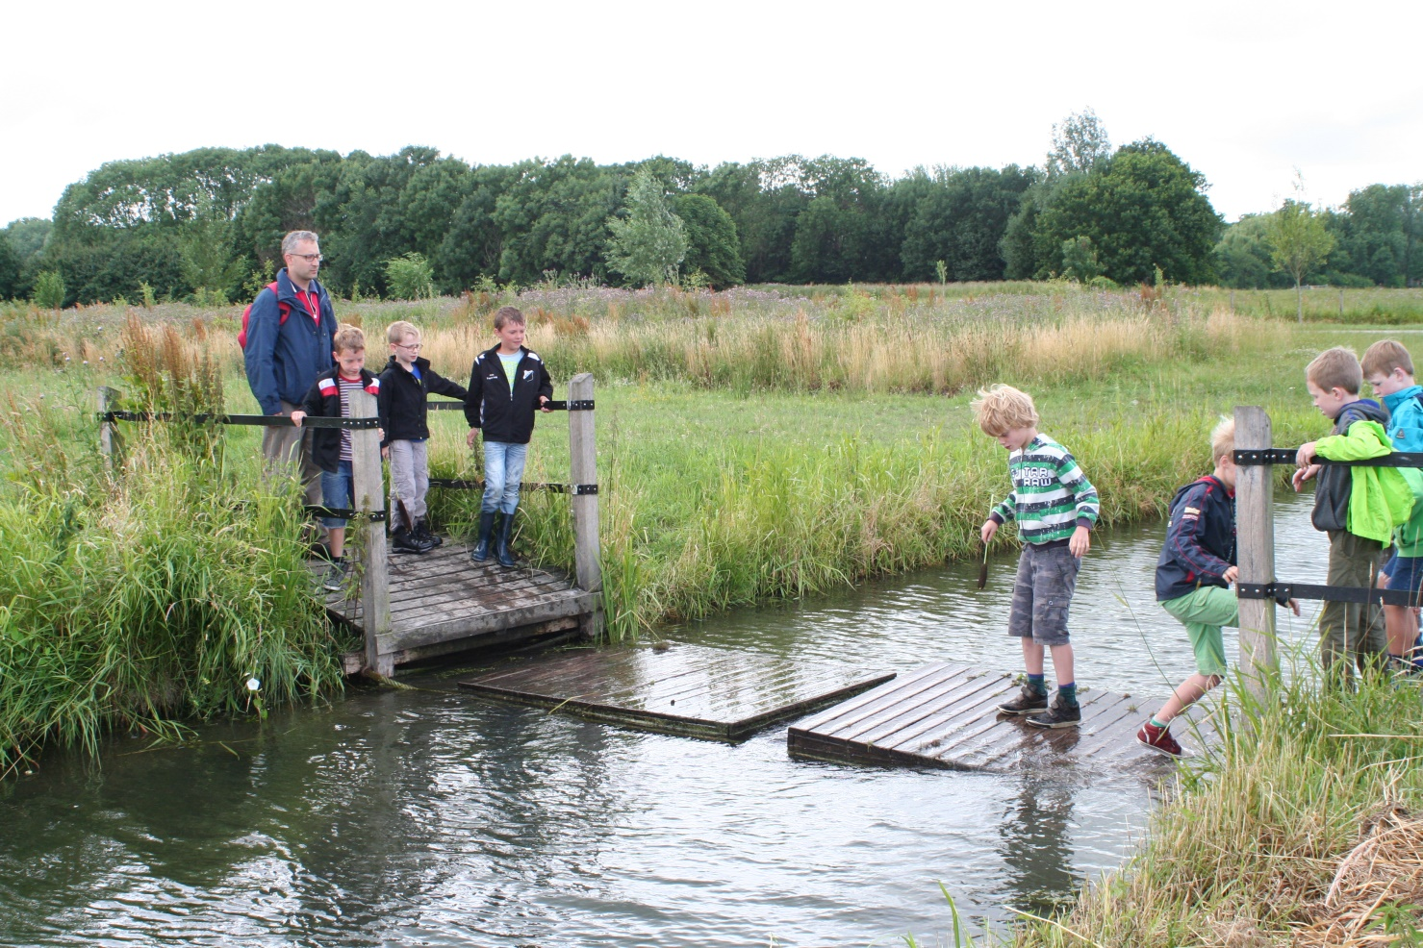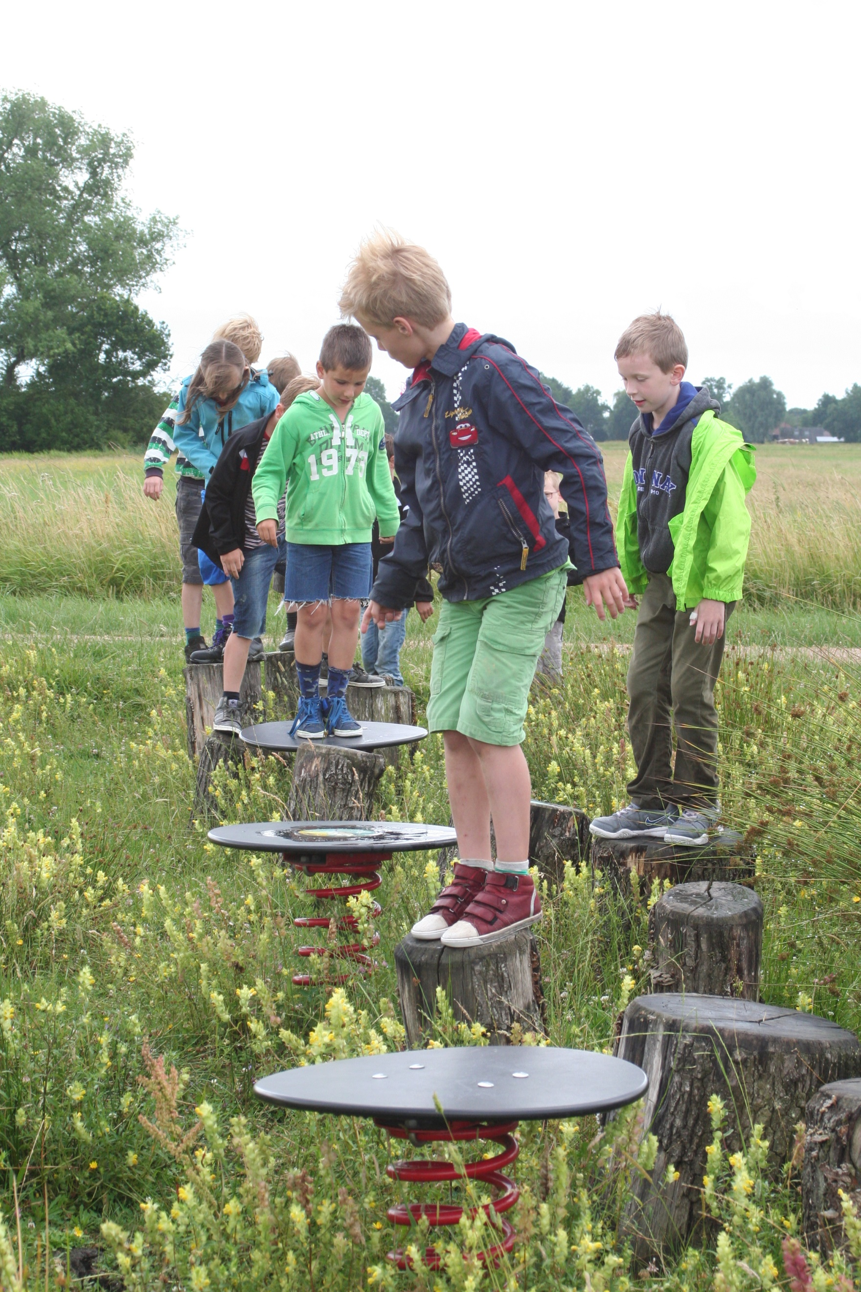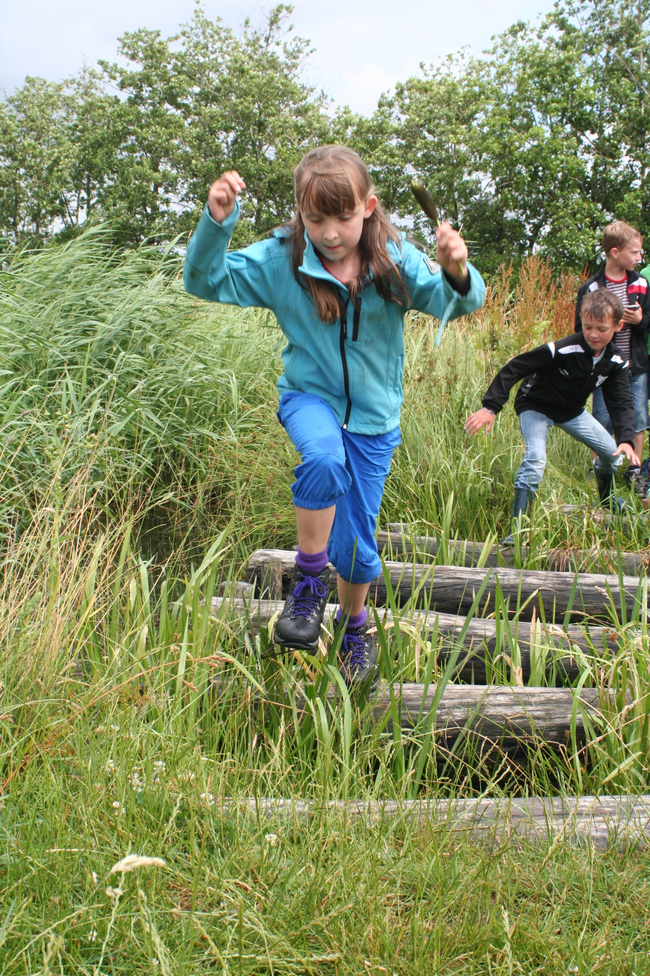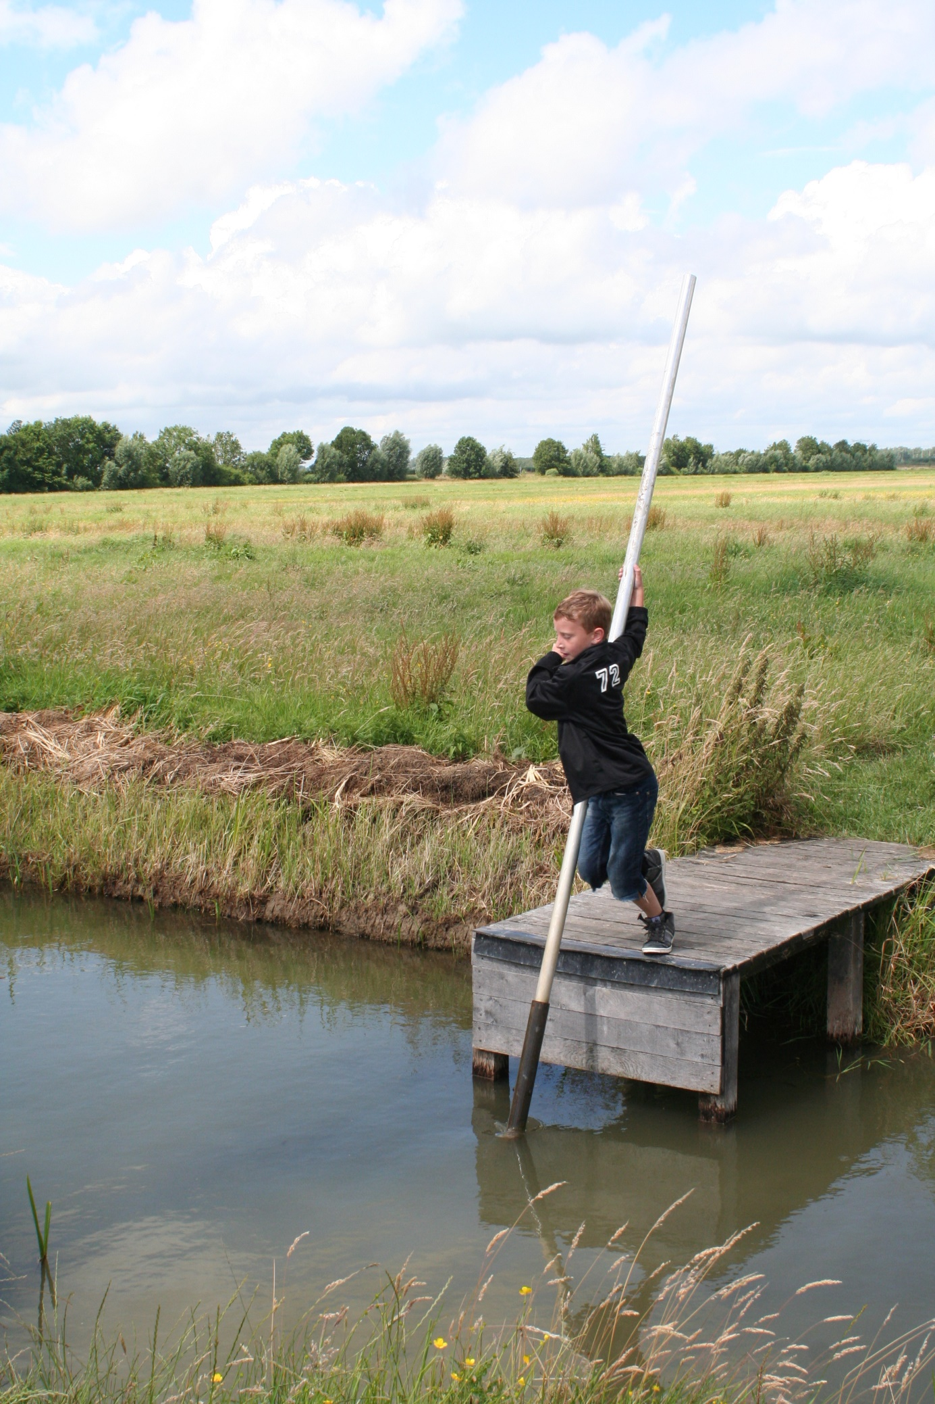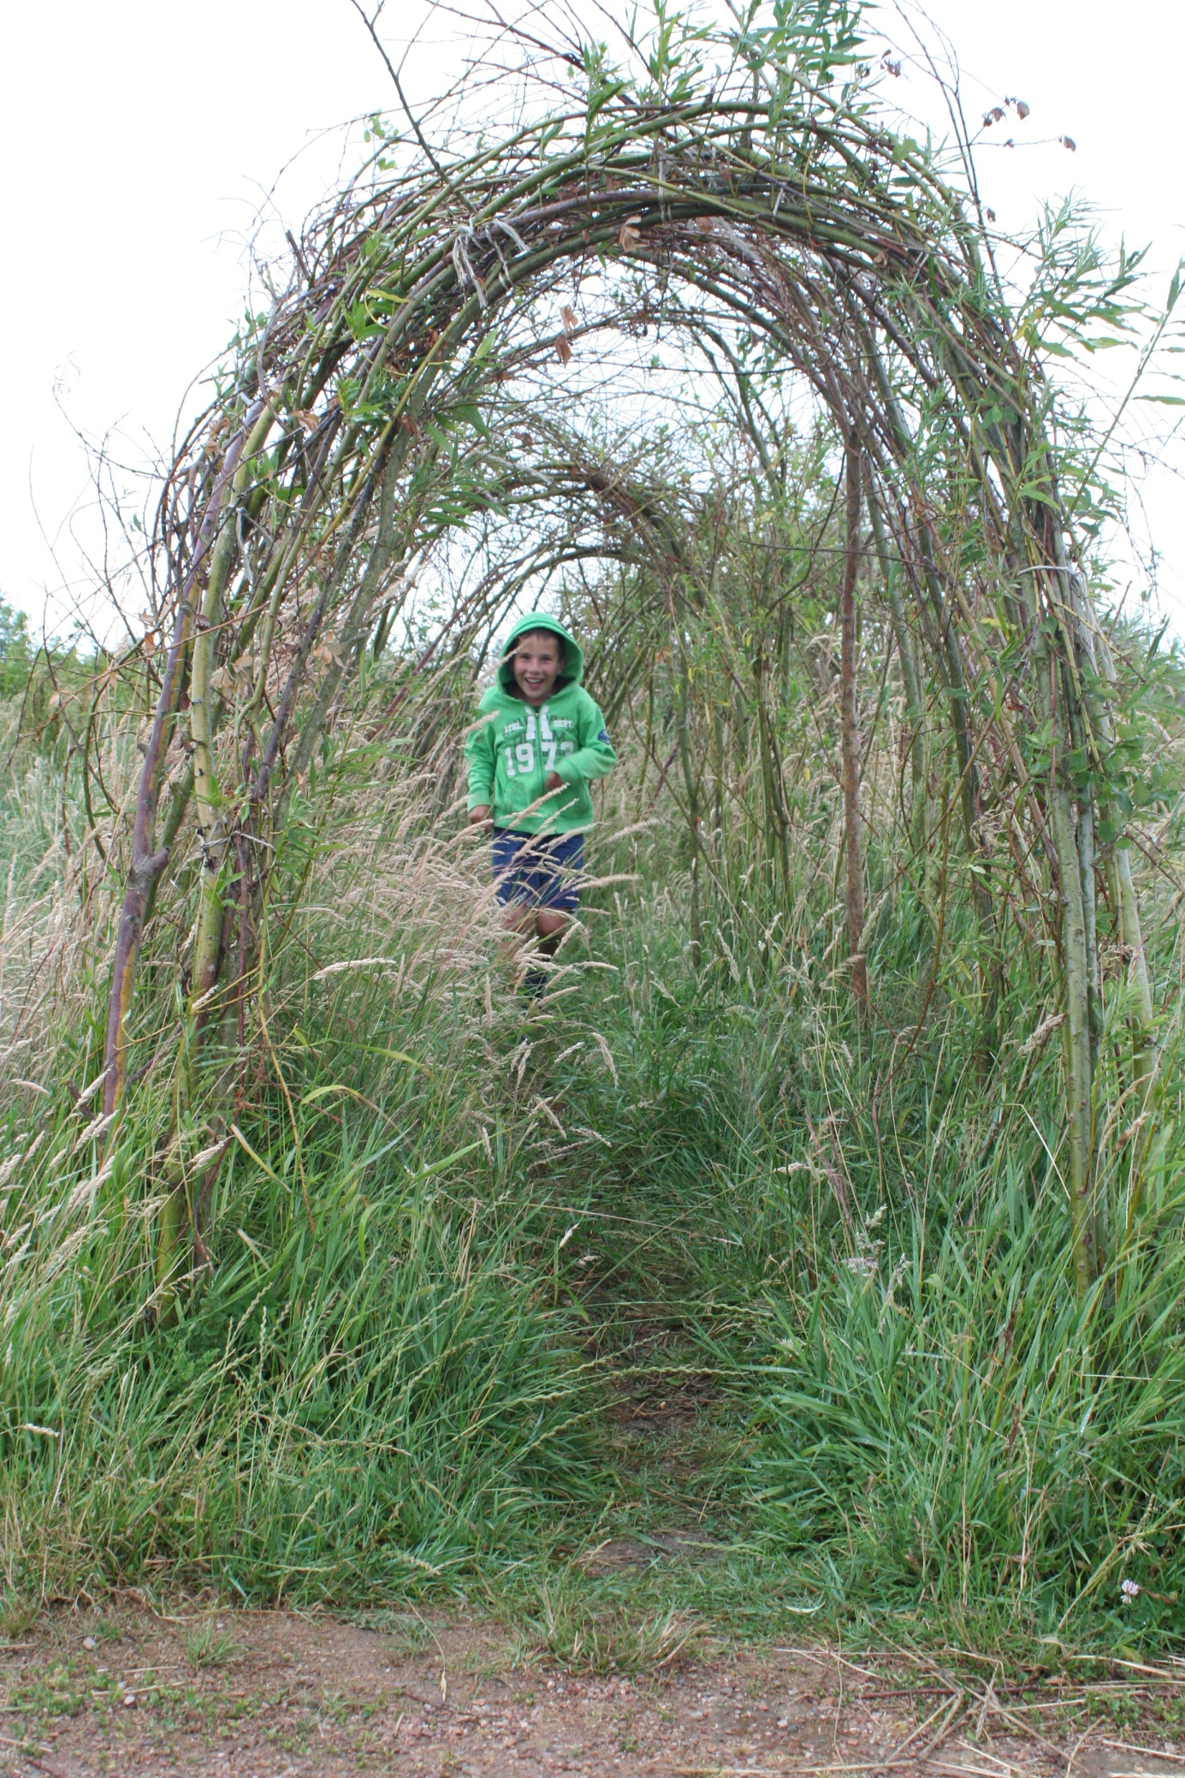

Bestaande routes Linschoten
(op één na, alle verharde wegen)
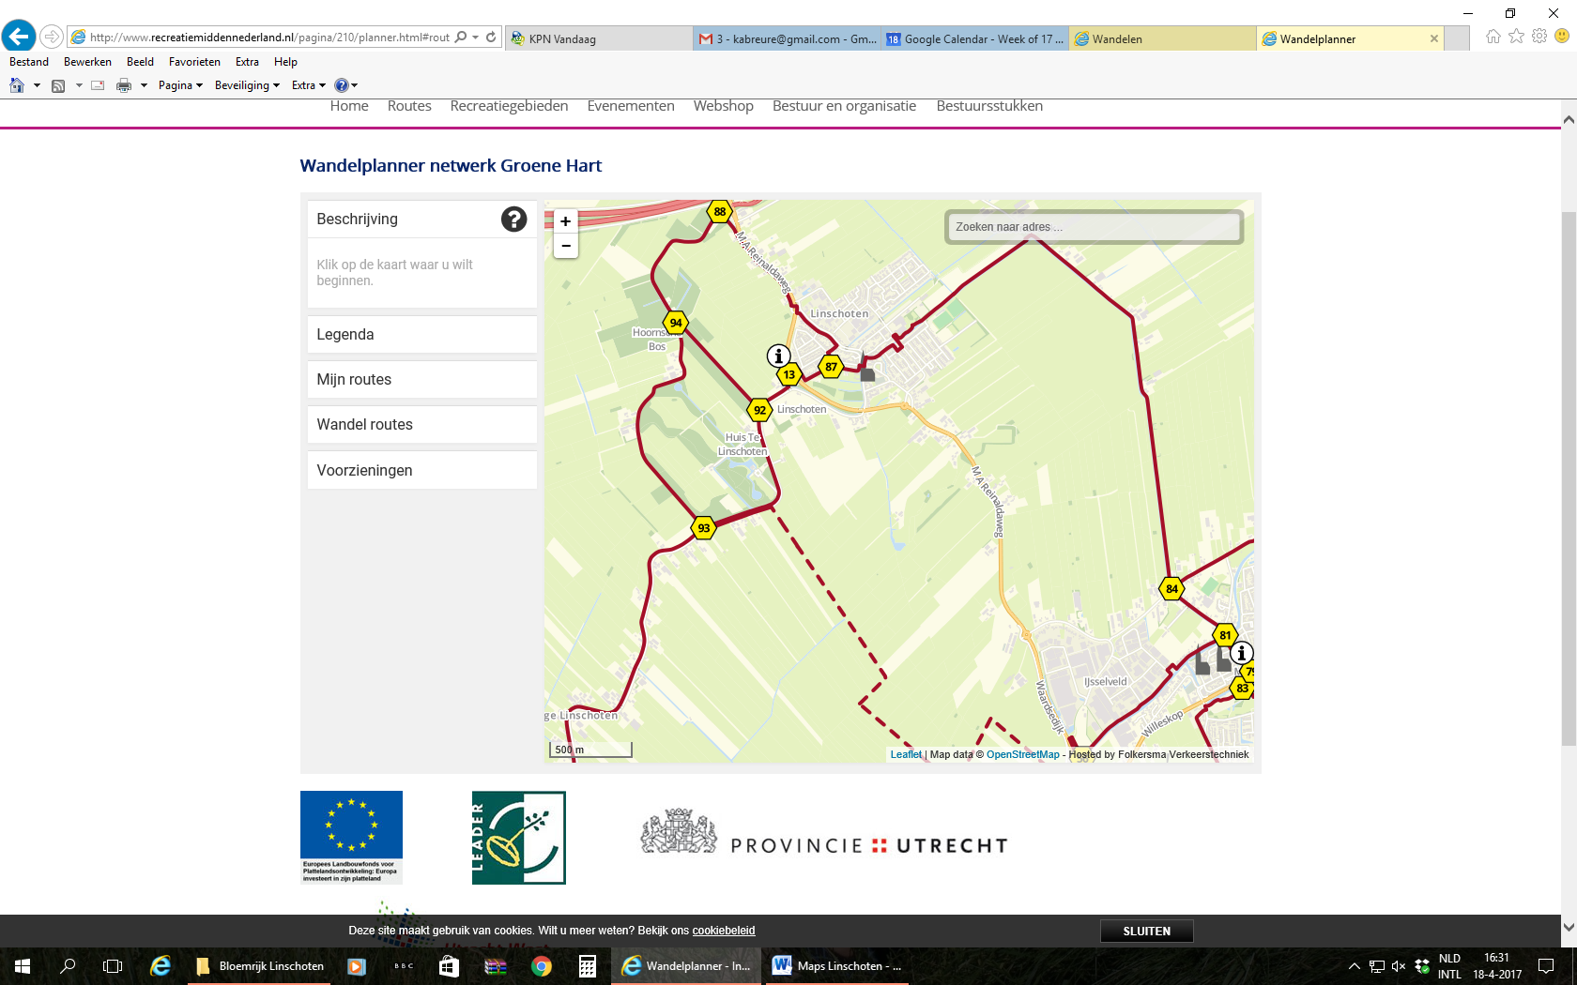
Mogelijke plekken in/ om het dorp voor nieuwe wandelroutes

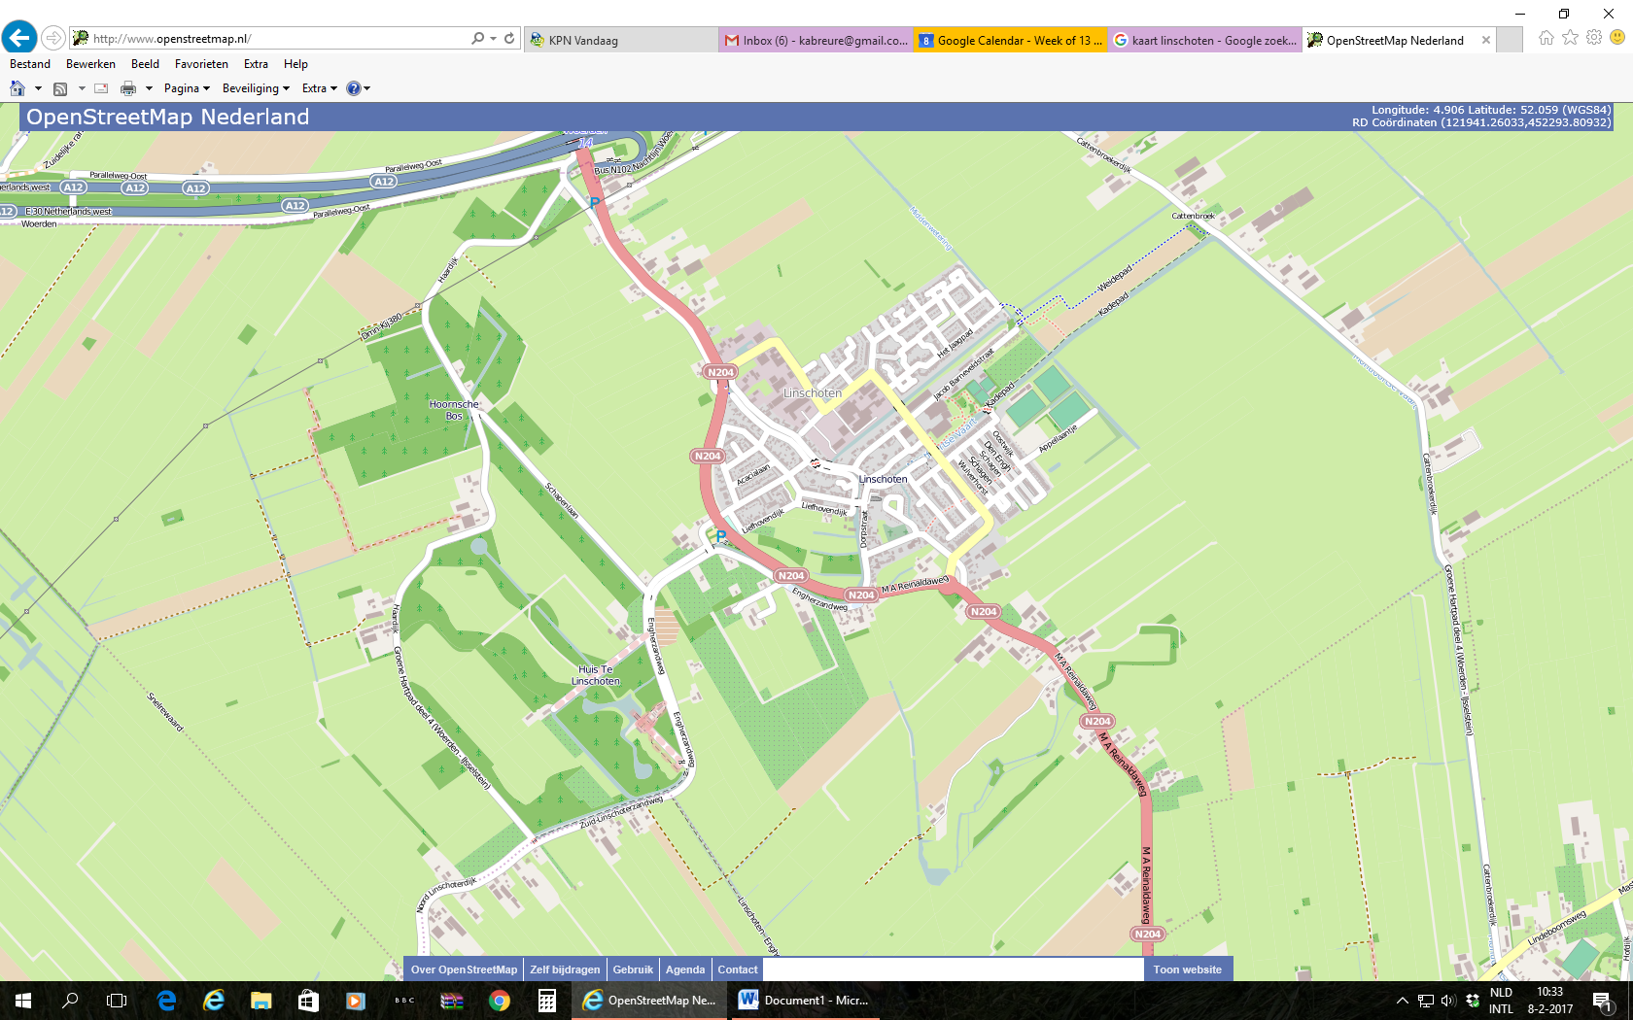
Voorbeeld routes (Kamerik)…
http://klompenpaden.nl/klompenpad/teylingenpad/

Klompenpad › Teylingenpad

Teylingenpad
Ontdek het mooie buitengebied van Kamerik. Wandelen door de polder, over boerenland en langs de Kamerikse Nessen. Geniet van het veenweidegebied, het boerenland en de rust. klompen aan, rugzak op en gaan.
Rondwandeling: Teylingenpad (16 km)
Startpunt: TOP Oortjespad in Kamerik. Volg de borden TOP Oortjespad
Openbaar vervoer: Bushalte Oortjespad of bushalte Teckopseweg
Markering: Oranje markering in de vorm van een klomp. De route is in twee richtingen gemarkeerd, zodat u de route zowel links- als rechtsom kunt wandelen
Broedseizoen: De route is tijdens het broedseizoen gesloten tussen 15 maart en 15 juni.
Horeca onderweg:
- Boerderij de Boerinn, Mijzijde 6, Kamerik
- Kameryck, Oortjespad 3, Kamerik
Verkooppunten brochure:
- Toeristen Informatie Punt Woerden, Meulmansweg 27, Woerden
- Boerderij de Boerinn, Mijzijde 6, Kamerik
- Kameryck, Oortjespad 3, Kamerik
- Enz….

